Клубный Вестник

№62 Газета МБУ ДО ЦВР  «Золотой ключик» Советского района | Сентябрь - Октябрь 2016 год  (для детей, родителей и педагогов)

С Днём Знаний!!! Ура-а-а…!  Вот и снова наш Центр готов принимать вас ученики. Все вы уже на год стали взрослее, мудренее, опытнее. Стали больше понимать. Появились новые ценности и приоритеты. Появились новые желания. Так пусть же этот новый учебный год, исполнит все ваши ожидания сполна! Пусть новые появятся возможности, которые ещё больше приближают вас к вашим мечтам. Помните, что упорство уверенно ведёт вас вперёд. И только труд поможет вам стать именно тем, кем вы себя видите в будущем! Так что начинайте действовать прямо сегодня, не ждите завтра! И тогда ваша мечта, станет ближе на день! С новым учебным годом, ребята!  День солидарности в борьбе с терроризмом  Событие неразрывно связано с сентябрьской трагедией 2004 года в Беслане, когда день знаний стал для большинства днем траура и скорби. Во время праздничной линейки, посвященной 1 сентября, в школу проникли боевики и захватили в заложники учителей, детей и их родственников. Трое суток 1128 человек были в плену у бандитов.  В ходе чудовищного теракта погибло более 350 чел. (среди которых 150 детей, женщины, военнослужащие) и свыше 500 ранено. В ходе операции по освобождению заложников был убит 31 террорист, а 1 арестован.  События в Беслане – это общая трагедия для всех жителей России и других государств, когда терроризм очень наглядно продемонстрировал свою звериную жестокость. | 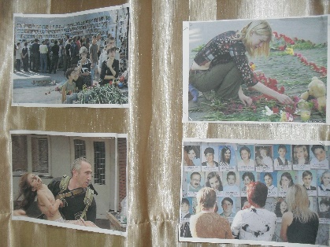  Каждый год 3 сентября ровно в 13:05 (время детонации первой бомбы в спортзале) в мемориальном комплексе Беслана после удара колокола в небо взлетает 335 белых шаров, которые символизируют души погибших. Перед разрушенным зданием школы вечером зажигают свечи, которые горят до утра.  3 сентября – день траура по всем жертвам террактов, а также тех, кто погиб, выполняя свой долг в ходе спасательных операций. В День солидарности в борьбе с терроризмом 2016 жители РФ несут цветы к памятникам и мемориалам погибших от рук террористов, принимают участие в траурных шествиях и мероприятиях, вспоминая всех потерпевших. Это отражает сплоченность общества и государства против данной идеологии насилия, которая является угрозой международного масштаба.  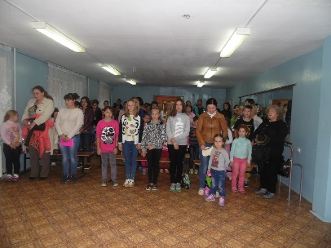  В рамках этого дня во всех клубах нашего Центра 2 и 3 сентября прошли мероприятия, посвящённые жертвам терроризма, где ребята почтили память минутой молчания:  - д/к «Сатурн» «День героев России»;  - д/к «Олимп» «Прикоснись к подвигу сердцем»;  - д/к «Светлячок» «Герои живут среди нас»;  - д/к «Факел» «Скорбные даты страны»;  - д/к им. Н.Маркина «Памяти жертв терроризма»;  - д/к им. В. Терешковой «Нет, не ушла война в преданья».
День открытых дверей в клубах  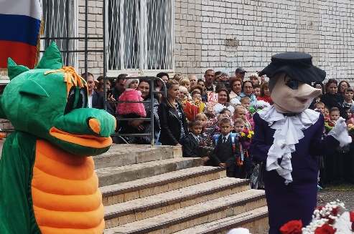  1 сентября во всех клубах состоялся день открытых дверей, где все желающие смогли познакомиться с педагогами и узнать больше об интересующих их коллективах клуба. В этом году в Центр пришли новые педагоги, появились новые направления: студия вокала (развитие голоса) – педагог Костина Татьяна Дмитриевна (клуб «Сатурн» и клуб им. В. Терешковой); кружок по лепке и ИЗО – педагог Лазаренко Кристина Валентиновна (клуб «Сатурн» и клуб «Олимп»); также, как и всегда работают такие творческие объединения, как студия гитары (д/к «Сатурн», «Олимп», «Факел», д/к им. В. Терешковой); хореографические ансамбли (все клубы); гимнастическая студия (д/к «Сатурн»); техническое моделирование (д/к «Сатурн»); лыжная секция (д/к «Сатурн»; развивающий кружок (д/к «Олимп»); ИЗО – студии (все клубы); кружок по рукоделию (д/к «Факел»); секция каратэ (д/к «Светлячок); секция по тайскому боксу (д/к им. Н. Маркина); подростковые объединения «СВИТЛ» и «Активист» (д\к «Светлячок и д/к им. Н. Маркина); кружок по экологии (д/к им. Н. Маркина).  Для деток от 4 до 6 лет в нашем Центре действуют кружки на платной основе:  - д/к «Сатурн» 467-04-74  - Танцевальный кружок «Кузнечики» (руководитель Денисова О. Е.)  - Кружок «Основы гимнастики» (руководитель Рябова О.А.)  - Вокальный кружок «Карамельки» (педагог Костина Т. Д.)  - Кружок по лепке и ИЗО (педагог  - Лазаренко К. В.)  - Обучающий кружок «Букваежки» (педагог Кузнецова Н. Б.)  - Студия гитары «7 струн» (руководитель Кортиков В. В.)  - д/к «Светлячок» 412-10-12  - Танцевальный кружок «Звёздочки» (руководитель Сенюткина С. В.)  - ИЗО – студия «Азбука рисования» (педагог Морозова Г. А.)  - Обучающий кружок «Букваежки» (педагог Кузнецова Н. Б.)  - Творческое объединение «Эрудит» (педагог Семёнова И. В.)  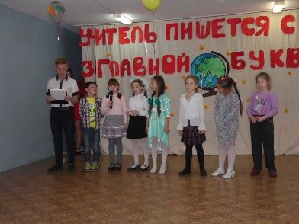  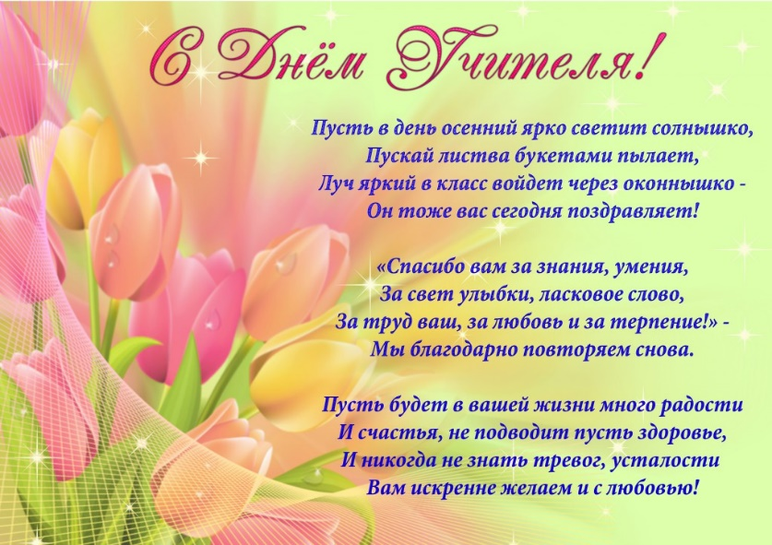  5 октября в 18:00 детский актив д/к им. Н. Маркина, «Молодая гвардия» провёл своё первое в этом учебном году КТД посвящённое дню Учителя – «Учитель пишется с заглавной буквы». До этого ребята провели неделю самоуправления в клубе, где каждый почувствовал себя на месте педагога дополнительного образования и понял, что это трудная и очень ответственная профессия. Ребята детского актива сами составили сценарий ко Дню Учителя, раздали родителям стихи для младших воспитанников клуба, просмотрели программу всех педагогов и выбрали именно то, что подходило их замыслу. В течении мероприятия ребята поздравляли педагогов стихами, танцевали для них и пели замечательные песни. В конце мероприятия, ведущие устроили небольшую викторину с каверзными вопросами для зала, где все правильные ответы были поощрены призами.  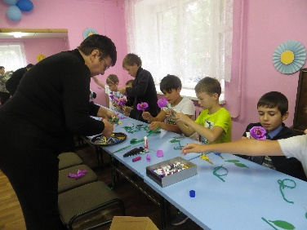  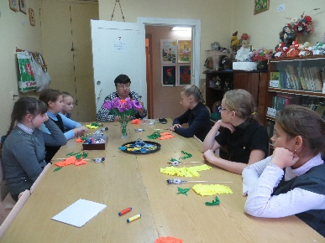  В рамках праздника все желающие смогли посетить мастер – класс по изготовлению букета из конфет, который проходил в д/к «Факел», под руководством педагога-организатора Полевой Людмилы Ивановны. Обучающиеся получили навыки изготовления цветов из бумаги различного вида и подготовили сувениры для педагогов, которые были вручены им на День Учителя.  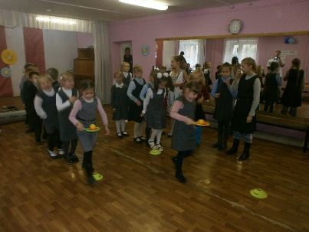  Игровая программа, посвященная Международному дню туризма, включила спортивные игры и эстафеты с различным спортивным инвентарем: мячами, кеглями,  ракетками, обручами, развивающими ловкость, глазомер, координацию движений. Всеми этими качествами должен обладать каждый турист, потому что от этого в экстремальных ситуациях может зависеть не только сохранение здоровья, но и жизни. Отвечая на вопросы викторины, обучающиеся еще раз повторили правила поведения на природе, способы ориентирования на местности.  Районный фестиваль авторской туристической песни  «Круг друзей»  27 октября, на базе клуба им. Н. Маркина, ставший уже доброй ежегодной традицией, состоялся районный фестиваль авторской туристической песни «Круг друзей». В фестивале приняли участие 59 обучающихся из 12 образовательных учреждений Советского района (образовательных школ, школы-интерната, ДДТ и конечно же воспитанники нашего Центра «Золотой ключик»).  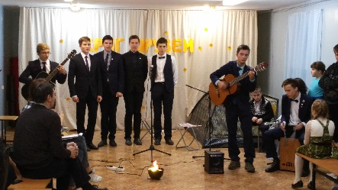  Наш фестиваль стал уже добрым, радостным событием для любителей авторской песни, для тех, кто её сочиняет и исполняет. Началось бардовское движение во 2-ой половине XX века. По всей стране открывались клубы самодеятельной песни, появлялись строительные отряды, молодёжь начала увлекаться туризмом. Во всех походах, на студенческих вечерах, туристических слётах непременным атрибутом стала гитара.  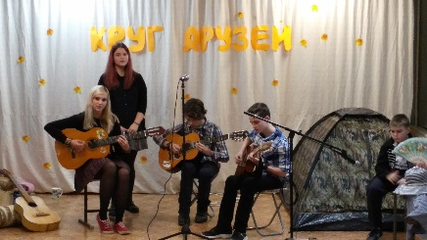  По традиции на нашем фестивале мы зажигаем «туристический огонь», который является символом дружбы.  Выступления участников жюри оценивало в следующих номинациях: авторы, исполнители, ансамбли и семейные ансамбли. Жюри оценивало художественный уровень стихов и музыки, уровень мастерства исполнителя, понимание замысла и характера произведения, умение донести авторскую идею до слушателей. | - д/к «Олимп» 468-79-26  - Танцевальный кружок «Солнечные лучики»  (руководитель Волкова Н. А.)  - д/к «Факел» 468-99-02  - Танцевальный кружок «Конфетти» (руководитель Куликова Ю. Н.)  - Кружок обучения игре на гитаре (педагог Кортиков В. В.)  - д/к им. Н. Маркина 468-84-69  - Танцевальный кружок «Солнечные лучики» (руководитель Куликова Ю. Н.)  - Кружок «Основы тайского бокса» (руководитель Атувов М. М.)  - д/к им. В. Терешковой 428-26-79  - Вокальный кружок «Карамельки» (педагог Костина Т. Д.)  День пожилого человека  В волосах – серебряные нити,  Ясный взгляд из-под прикрытых век...  «Пожилой»? Ну что вы, посмотрите:  Умудренный жизнью человек!  1 октября – международный день пожилых людей.  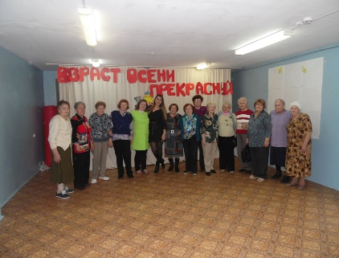  Цель проведения Дня пожилых людей — привлечение внимания общественности к проблемам людей пожилого возраста; повышение степени информирования общественности о проблеме демографического старения общества, индивидуальных и социальных потребностях пожилых людей, их вкладе в развитие общества, необходимости изменения отношения к пожилым людям; обеспечения людям пожилого возраста независимости, участия в жизни общества, необходимого ухода, условий для реализации внутреннего потенциала и поддержания их достоинства.  В честь этого праздника в наших клубах прошли мероприятия, так 3 октября в 14.00 в клубе им. Н. Маркина состоялась творческая гостиная «Возраст осени прекрасный». В течении творческого вечера обучающиеся клуба читали стихи, танцевали танцы для наших замечательных бабушек и дедушек, а самые маленькие воспитанники клуба спели замечательную  песню про осень. В завершении праздника, бабушки угостили всех своими фирменными пирогами.  Неделя защиты животных  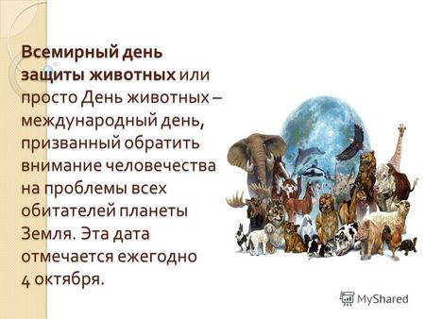  Для того, чтобы привлечь детей к Всемирному дню защиты животных через знакомство с редкими и исчезающими видами животных нашей планеты с 3 по 6 октября в Советском районе проходила акция «Неделя защиты животных», в рамках которой проходил районный конкурс рисунков «Животные русского леса». От Центра на конкурс было представлено 10 наиболее интересных работ. По результатам заседания жюри районного конкурса победили:  Лауреат районного конкурса «Животные русского леса»:  Орехова Владислава, руководитель Тихомирова Г. А. (д/к им. В. Терешковой)  Дипломанты районного конкурса «Животные русского леса»:  Коржавина Анна, руководитель Морозова Г. А.  (д/к «Факел»);  Кручинкина Наталья, руководитель Морозова Г. А. (д/к «Факел»);  Чувакова Анастасия, руководитель Морозова Г. А. (д/к «Факел»);  Комарова Юлия, руководитель Зиронова А. М.  (д/к «Олимп»);  Уколов Павел, руководитель Тихомирова Г. А.  (д/к им. В. Терешковой)  День туризма  Всемирный день туризма (World Tourism Day) учрежден Генеральной ассамблеей Всемирной туристской организации в 1979 году в испанском городе Торремолино и отмечается ежегодно 27 сентября. Целью праздника является пропаганда туризма, освещения его вклада в экономику мирового сообщества, развитие связей между народами разных стран. Он призван привлечь внимание международного сообщества к важности туризма и его социальному, культурному и экономическому значению.  В этом году председателем жюри, как и всегда, была Посвящённая Наталья Сергеевна, методист ДК им. Чкалова, вместе с ней в состав вошли: Рудникова Татьяна Александровна, директор МБУ ДО ЦВР «Золотой ключик», Лосева Анастасия Константиновна, методист управления образования Советского района и Ивашина Алёна Александровна, заведующая библиотекой им. Твардовского.  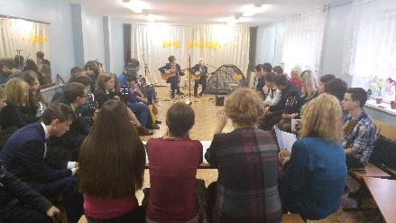  Все участники получили почётные грамоты за участие, а победители, лауреаты районного фестиваля, помимо грамот, получили право представлять район на городском фестивале авторской песни. Ими стали: МАОУ «Лицей №38», МБУ ДО ЦВР «Золотой ключик»: Ансамбль «Дружба» (д/к «Сатурн»), ансамбль «Струны души» (д/к им. В. Терешковой) и ансамбль «Театр гитары Кулисинки» (д/к «Олимп»); МБОУ «Школа №46»; МБОУ «Школа №122»; МАОУ «Школа №187»; Нижегородская областная школа-интернат 3-4 вида для незрячих и слабовидящих детей.  Поздравляем!!!  - Хореографический ансамбль «Шоколад»,  руководитель Денисова О. Е. (д/к «Сатурн»), Лауреат I степени районного фестиваля «Звёздный дождь»;  - Хореографическое объединение «Пируэт»,  руководитель Волкова Н. А. (д/к «Олимп», Лауреат I степени районного фестиваля «Звёздный дождь»;  - Танцевальная студия «Серпантин»,  руководитель Сенюткина С. В. (д/к «Светлячок»), Лауреат II степени районного фестиваля «Звёздный дождь»;  - Герасюк Александра, занявшего I место в  Открытом Чемпионате и Первенстве Ивановской области по Комбат Самообороне и Киокушинкай Каратэ ИКО Мацушима на «Кубок Губернатора Ивановской области»;  - Герасюк Александра, занявшего I место в  Открытом Чемпионате и Первенстве Великого Новгорода по киокусинкай «Господин Великий Новгород»;  - Новикова Михаила, занявшего II место в  городском турнире по тайскому боксу.  Адрес редакции: г. Н. Новгород, ул. Малиновского, д. 9а  МБУ ДО «Центр ВР «Золотой ключик». Тел.: 467-04-74  Тираж: 50 экз. Редактор: Рудникова Т. А.  Выпускающий редактор: Спирина Т. А.

